Loi sur les jurys
R.R.O. 1990, RÈglement 680
DISPOSITIONS GÉNÉRALES
Version telle qu’elle existait du 10 juin 2010 au 29 juin 2010.
Dernière modification : Règl. de l’Ont. 231/10.
Le texte suivant est la version française d’un règlement bilingue.
1. L’avis de sélection de juré et le rapport y afférent visés au paragraphe 6 (1) de la Loi sont rédigés selon la formule 1. Règl. de l’Ont. 311/09, art. 1.
2. La liste des jurés visée à l’article 7 de la Loi est dressée selon la formule 2. Règl. de l’Ont. 311/09, art. 1.
3. La citation visée à l’article 12 de la Loi est rédigée selon la formule 3. Règl. de l’Ont. 311/09, art. 1.
4. L’assignation visée au paragraphe 19 (1) de la Loi est rédigée selon la formule 4. Règl. de l’Ont. 311/09, art. 1.
5. L’avis visé au paragraphe 21 (1) de la Loi et portant que la présence des jurés n’est pas requise est rédigé selon la formule 5. Règl. de l’Ont. 311/09, art. 1.
6. L’avis visé au paragraphe 21 (2) de la Loi est rédigé selon la formule 6. Règl. de l’Ont. 311/09, art. 1.
7. L’avis visé au paragraphe 21 (3) de la Loi et indiquant à un juré que sa présence n’est pas requise est rédigé selon la formule 7. Règl. de l’Ont. 311/09, art. 1.
8. L’avis visé au paragraphe 21 (3) de la Loi et indiquant à un juré que sa présence n’est requise qu’à une date précisée est rédigé selon la formule 8. Règl. de l’Ont. 311/09, art. 1.
9. Les tableaux des jurés visés à l’article 18 de la Loi sont dressés selon la formule 9. Règl. de l’Ont. 311/09, art. 1.
Remarque : Le jour de l’entrée en vigueur du paragraphe 38 (7) de l’annexe 2 de la Loi de 2009 sur la saine gestion publique, le Règlement est modifié par adjonction de l’article suivant :
9.1 Pour l’application du paragraphe 18.2 (4) de la Loi, le shérif peut conclure une entente avec la Police provinciale de l’Ontario. Règl. de l’Ont. 231/10, art. 1.
Voir : Règl. de l’Ont. 231/10, art. 1 et par. 3 (2).
10. Les zones suivantes sont établies comme zones de constitution de jurys :
1. La zone de constitution de jurys de Timmins, qui comprend la partie du canton de Dundonald qui se situe à l’intérieur des limites municipales de la cité de Timmins, les parties du canton de Walker et du canton Benoît qui se situent à l’intérieur de la municipalité de Black River-Matheson, ainsi que tous les cantons suivants : Adams; Beatty; Black; Blackstock; Bond; Bowman; Bristol; Byers, Côté; Carman; Carr; Carscallen; Cody; Cook; Cowan; Currie; Deloro; Denton; Egan; Eldorado; Evelyn; Flayfair; German; Godfrey; Hislop; Hoyle; Jamieson; Jessop; Keefer; Kidd; Langmuir; Loveland; MacDiarmid; Macklem; Massey; Matheson; McCann; McEvay; Melba; Mountjoy; Murphy; Ogden; Price; Robb; Shaw; Sheraton; Stock; Taylor; Thomas; Thorneloe; Timmins; Tisdale; Tolstoi; Turnbull; Wark; Whitesides; Whitney.
2. La zone de constitution de jurys de Cochrane, comprenant tout le territoire situé dans le district de Cochrane à l’exclusion du territoire décrit à la disposition 1. Règl. de l’Ont. 311/09, art. 1.
Formule 1
Questionnaire as to Qualifications for Jury Service/questionnaire concernant les qualités requises pour remplir les fonctions de juré
Loi sur les jurys
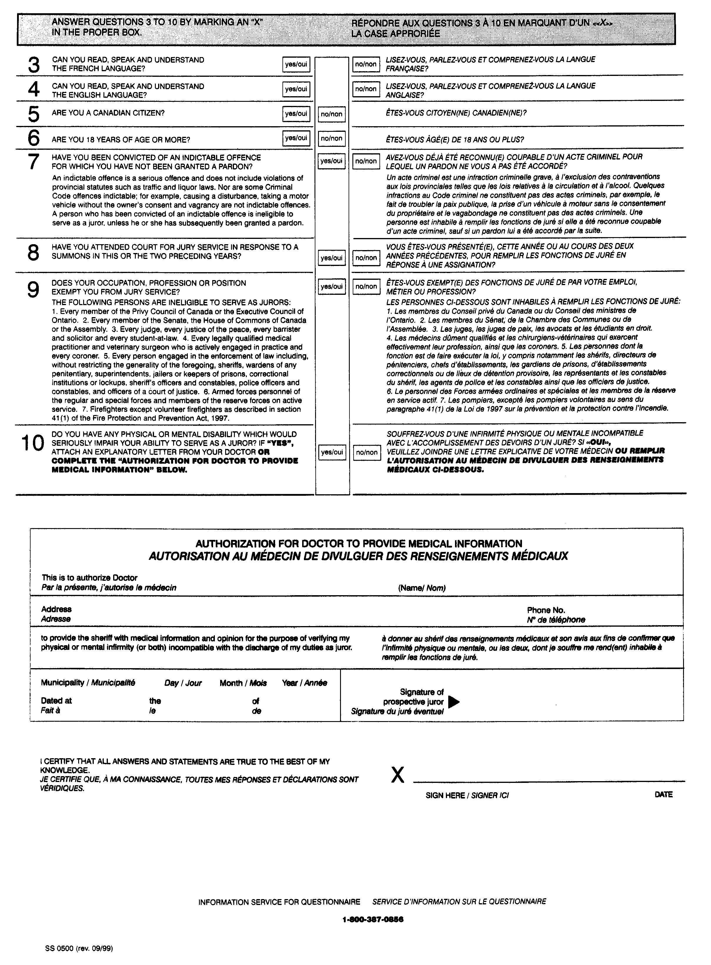
Règl. de l’Ont. 311/09, art. 1.
Remarque : Le jour de l’entrée en vigueur du paragraphe 38 (2) de l’annexe 2 de la Loi de 2009 sur la saine gestion publique, la formule 1 est abrogée et remplacée par ce qui suit :
Formule 1
questionnaire concernant les qualités requises pour remplir les fonctions de juré
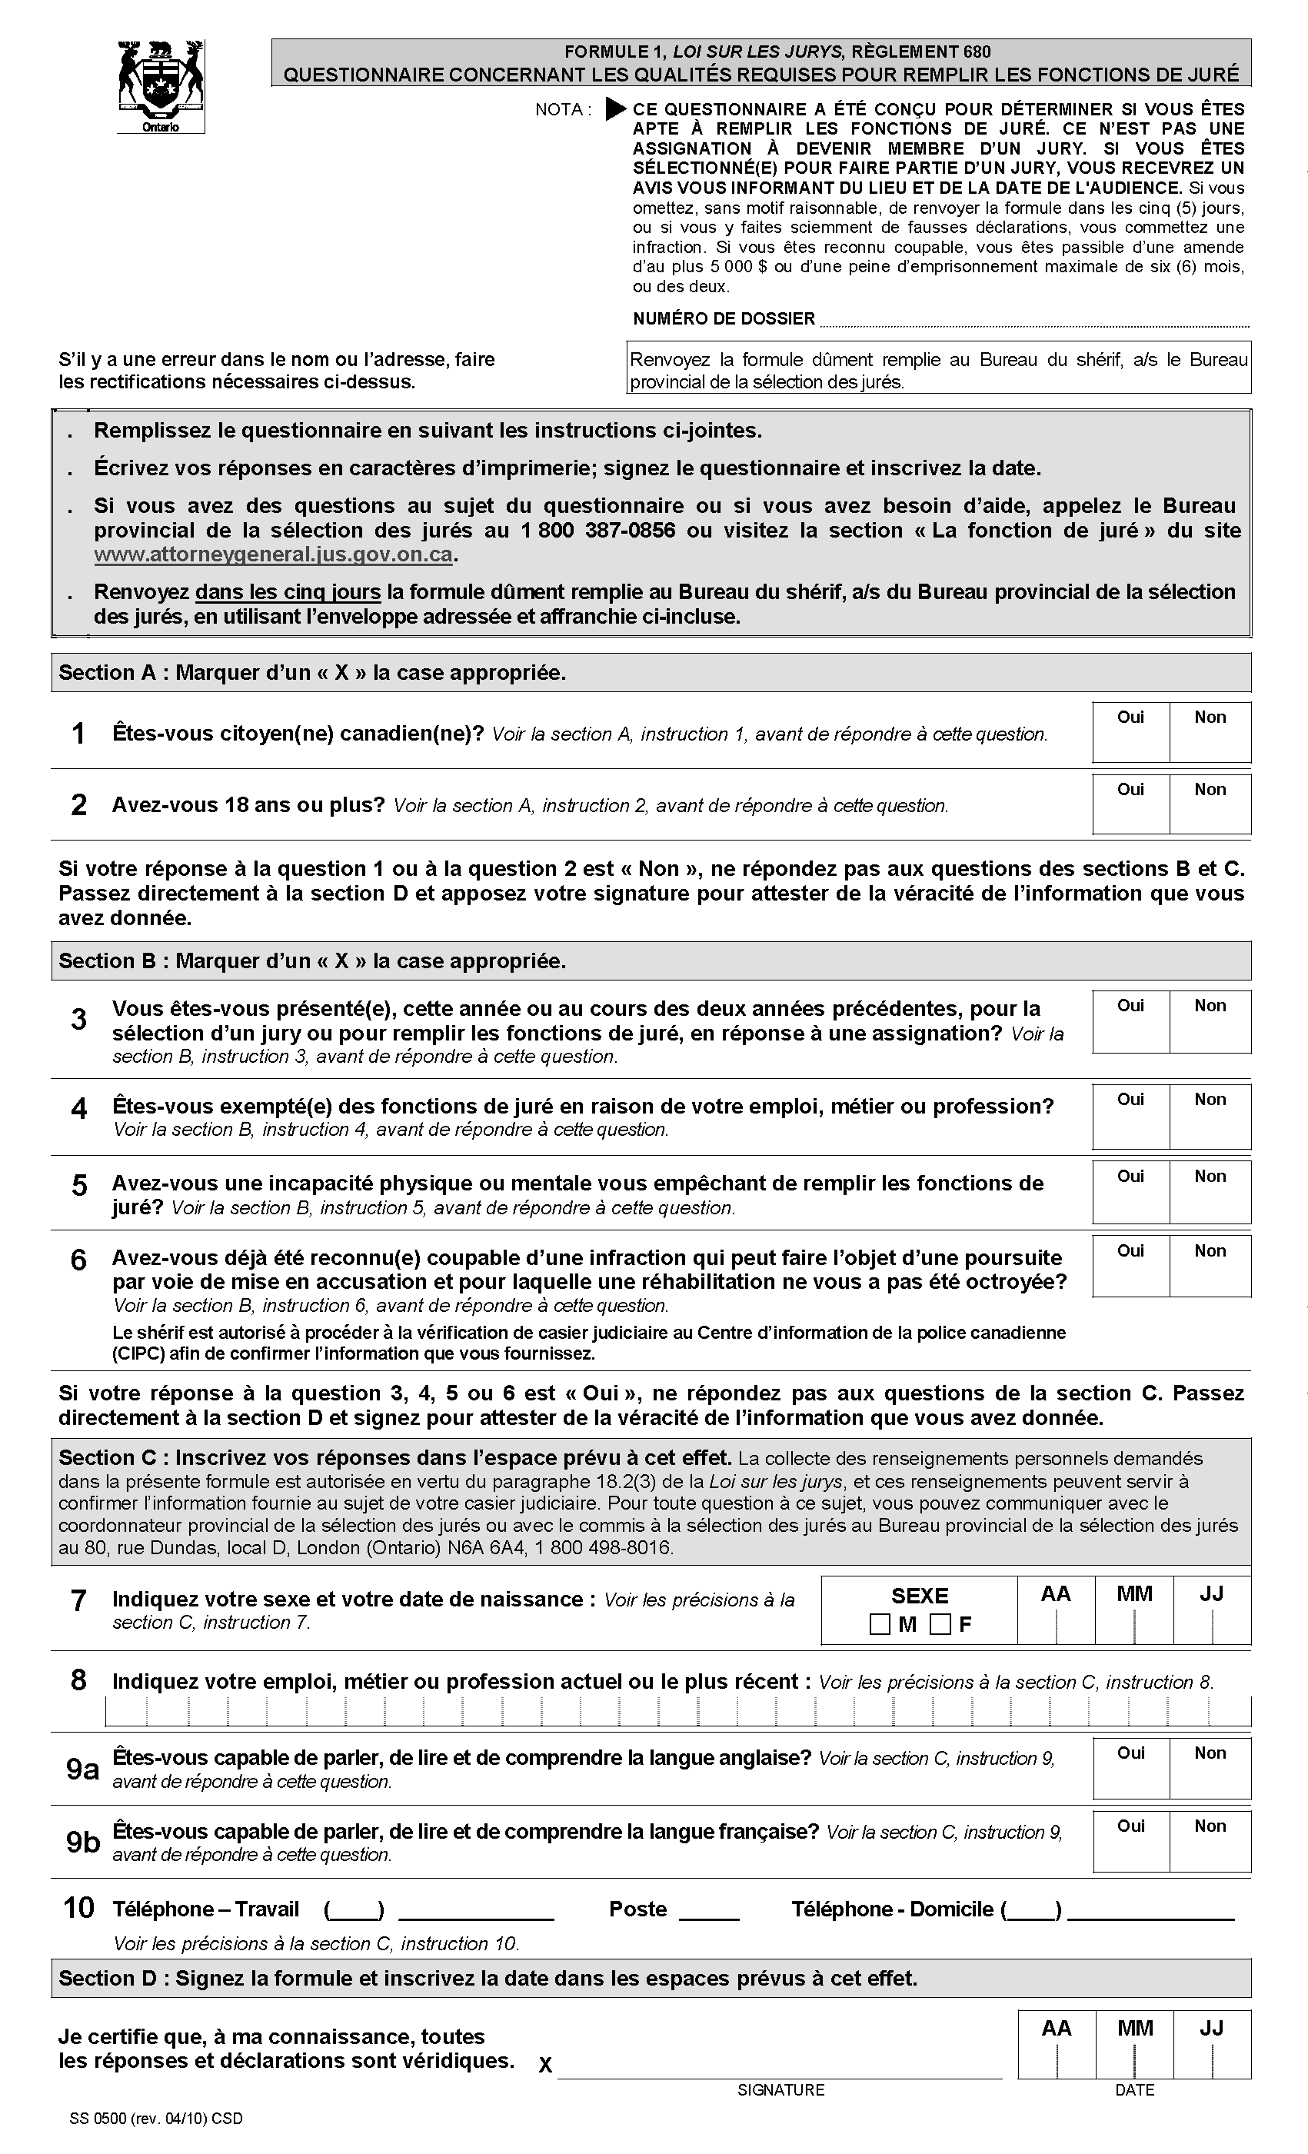
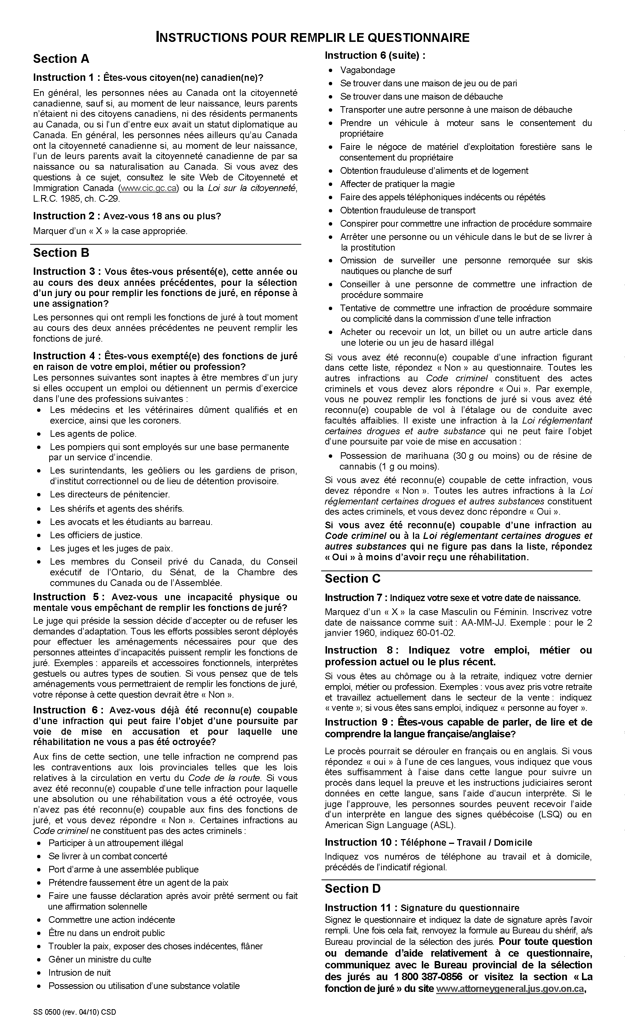
Règl. de l’Ont. 231/10, art. 2.
Voir : Règl. de l’Ont. 231/10, art. 2 et par. 3 (3).
Formule 2
LISTE DES JURÉS
Loi sur les jurys
 |  |  | ……….....................
 |  |  | (comté/district)
Numéro de liste | Nom | Adresse | Âge | Profession | Numéro du tableau
Je certifie que la liste ci-dessus a été dressée conformément aux directives de la Loi sur les jurys.
En foi de quoi, j’ai signé le présent document le
..................................................................... 20........
E. F., shérif
Règl. de l’Ont. 311/09, art. 1.
Remarque : Le jour de l’entrée en vigueur du paragraphe 38 (2) de l’annexe 2 de la Loi de 2009 sur la saine gestion publique, la formule 2 est abrogée et remplacée par ce qui suit :
Formule 2 / form 2
LISTE DES JURÉS / JURY ROLL
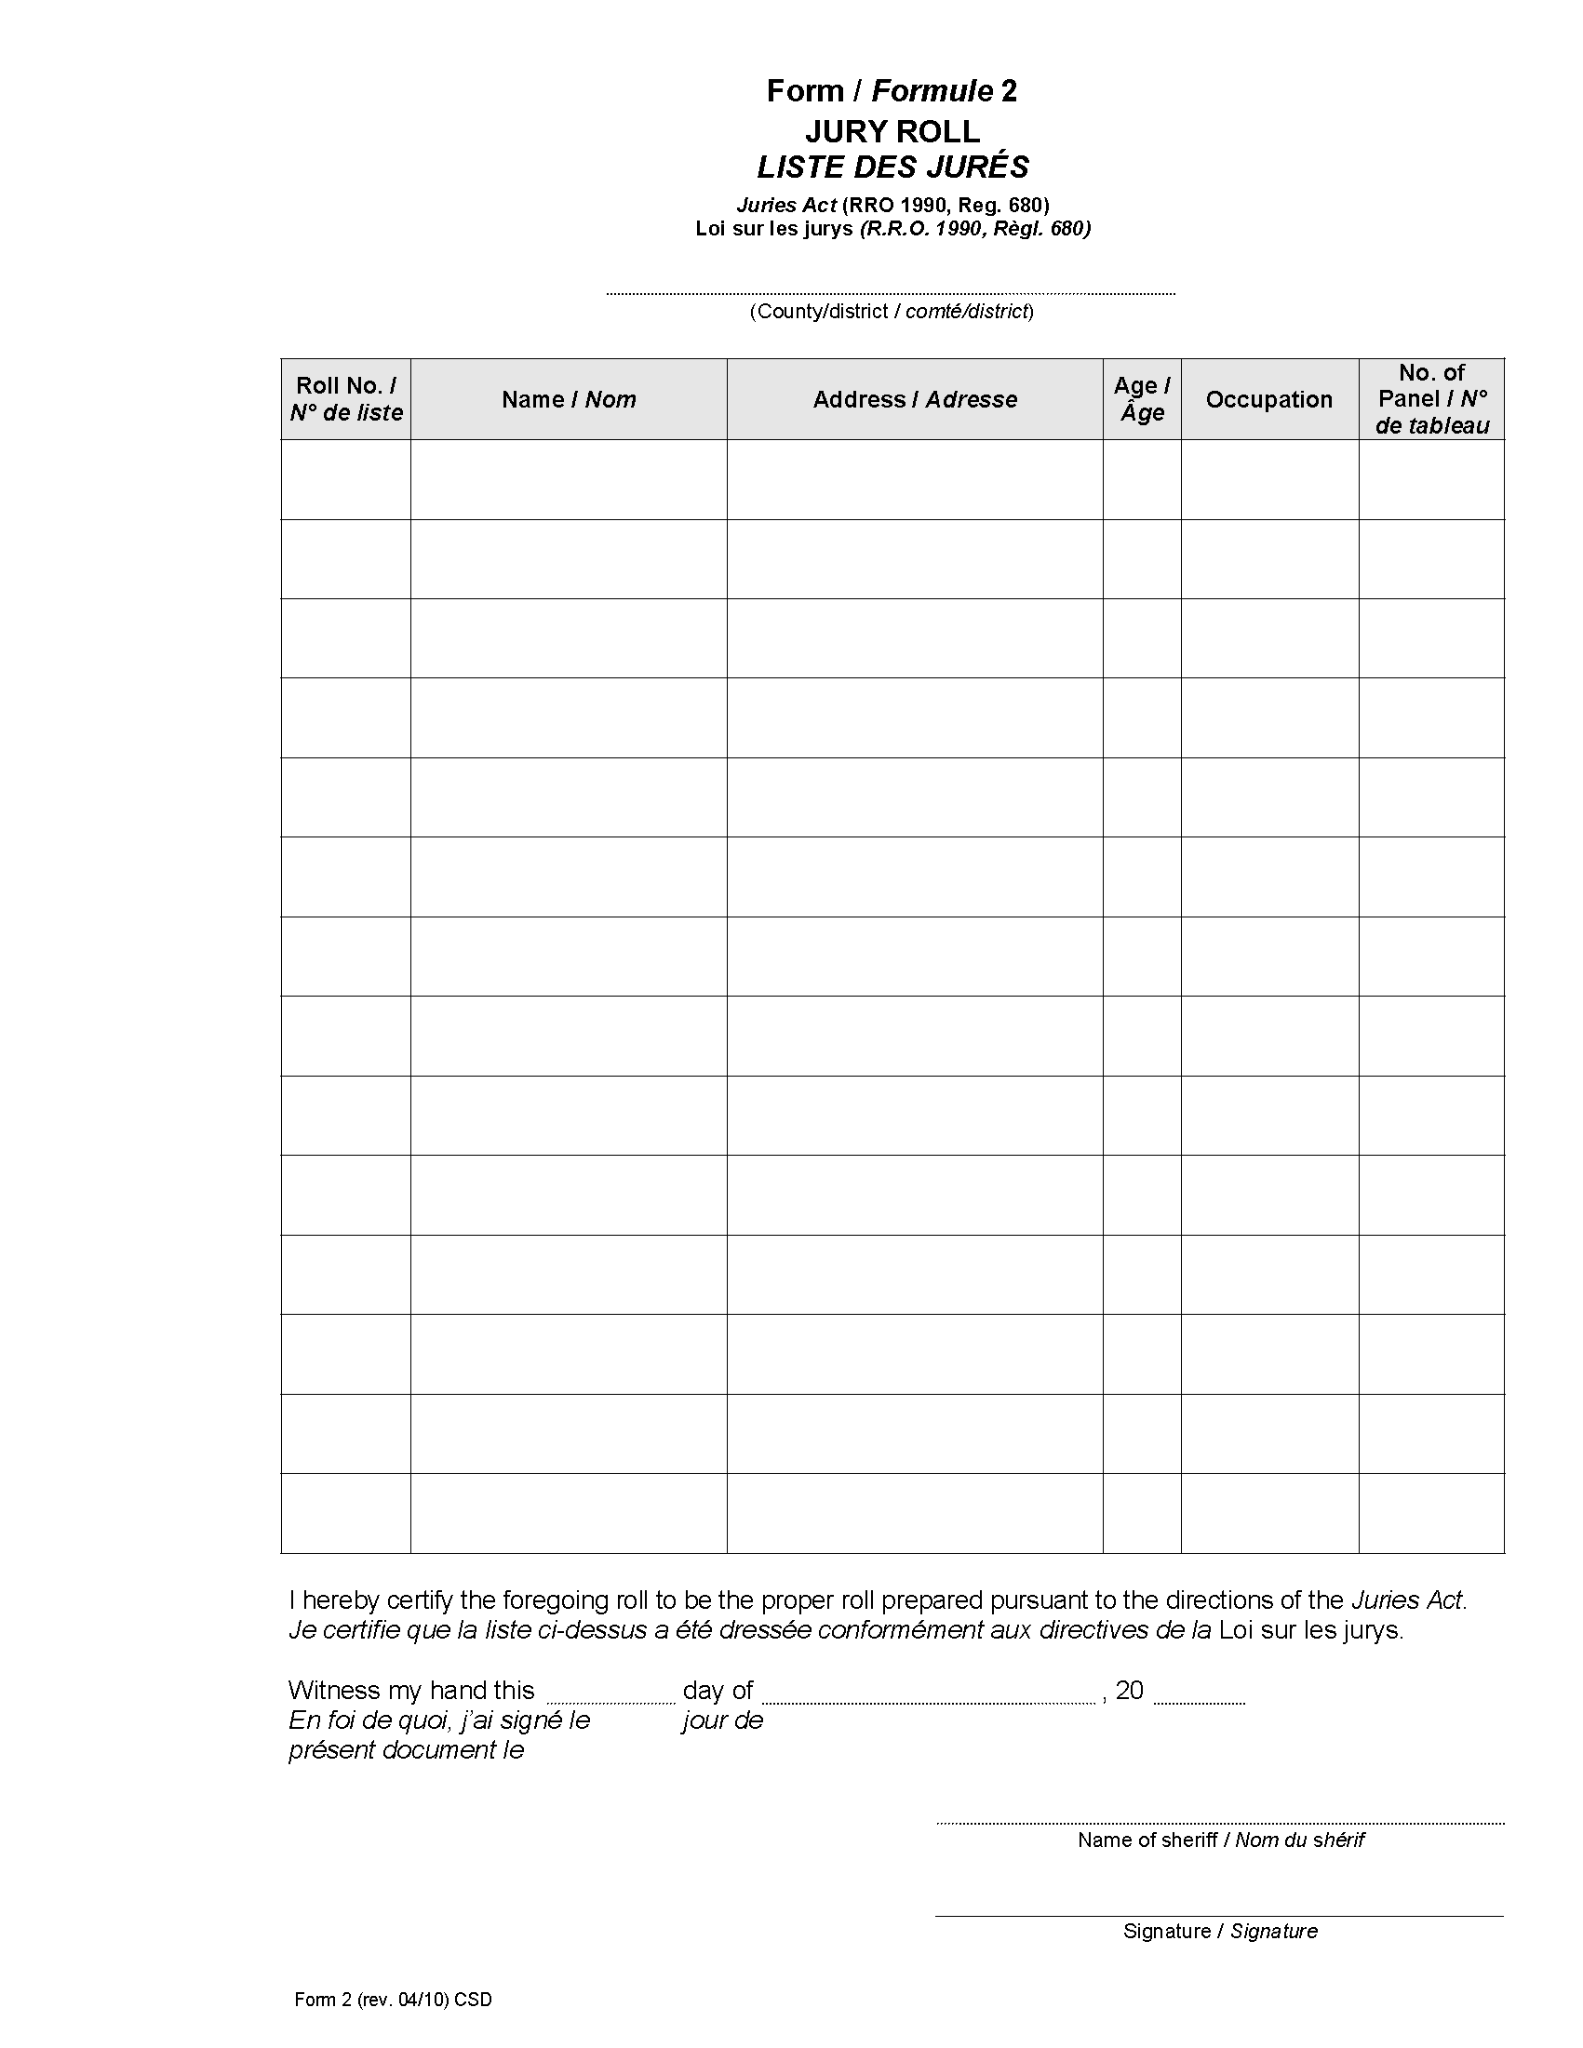
Règl. de l’Ont. 231/10, art. 2.
Voir : Règl. de l’Ont. 231/10, art. 2 et par. 3 (3).
Formule 3
CITATION DÉLIVRÉE PAR LE JUGE AU SHÉRIF
Loi sur les jurys
Cour de l’Ontario (Division générale)
Souverain régnant, etc.
Ontario
Comté (ou district) de
Au shérif du .................................de ................................
Il vous est ordonné, d’une part, de faire rapporter, devant le juge ou l’autre personne siégeant à la session de la Cour de l’Ontario (Division générale) à
............................................................................................
..................., dans votre ressort, le ..................... 20........,
tous les tableaux des jurés relatifs à cette session;
d’autre part, d’assigner un nombre suffisant, non
inférieur à.........................., de personnes honnêtes de votre ressort ayant les qualités requises pour être jurés dans l’instruction d’affaires (criminelles et) civiles. Il vous est également ordonné et il est ordonné à votre shérif adjoint, aux huissiers et aux autres officiers de justice de vous y occuper alors personnellement des devoirs de votre charge; il vous est en outre ordonné d’avoir à cette occasion le nom de tous les jurés que vous devrez présenter devant nous et de rapporter alors la présente citation devant le tribunal.
Fait à ......................... le ...................... 20......
Règl. de l’Ont. 311/09, art. 1.
Remarque : Le jour de l’entrée en vigueur du paragraphe 38 (2) de l’annexe 2 de la Loi de 2009 sur la saine gestion publique, la formule 3 est abrogée et remplacée par ce qui suit :
Formule 3 / form 3
CITATION DÉLIVRÉE PAR UN JUGE À UN SHÉRIF /
PRECEPT FROM JUDGE TO SHERIFF
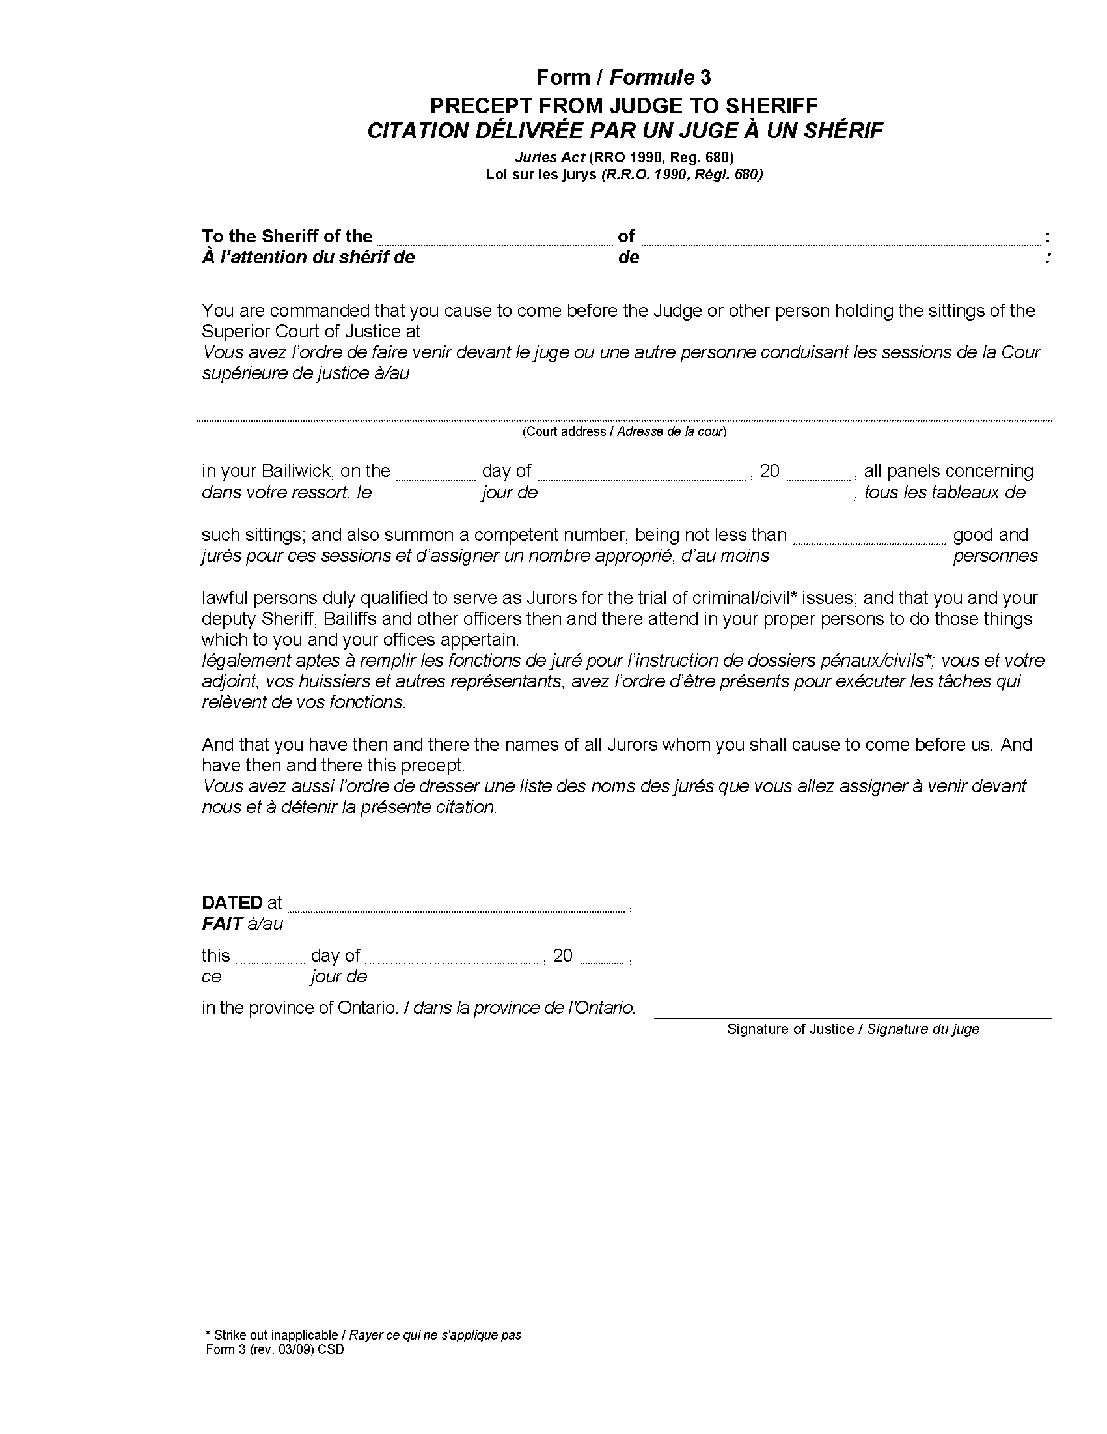
Règl. de l’Ont. 231/10, art. 2.
Voir : Règl. de l’Ont. 231/10, art. 2 et par. 3 (3).
Formule 4
Loi sur les jurys
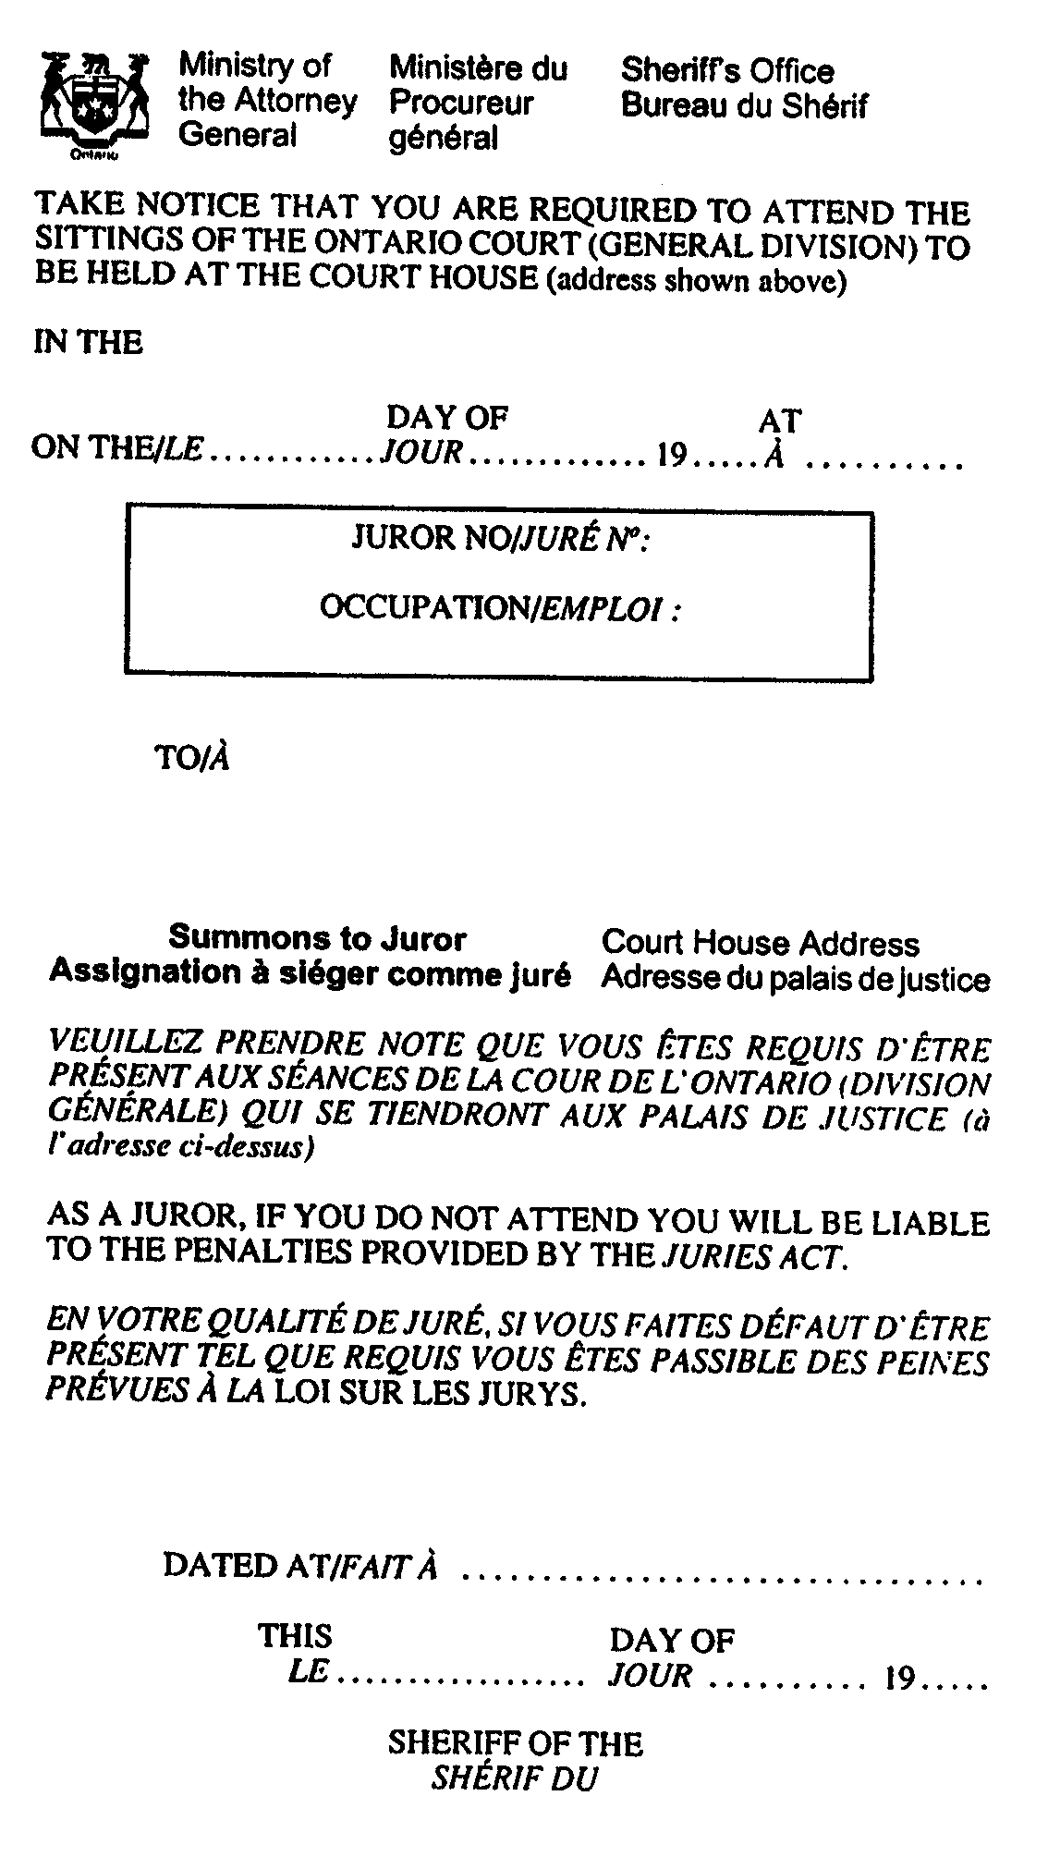
Règl. de l’Ont. 311/09, art. 1.
Remarque : Le jour de l’entrée en vigueur du paragraphe 38 (2) de l’annexe 2 de la Loi de 2009 sur la saine gestion publique, la formule 4 est abrogée et remplacée par ce qui suit :
Formule 4 / form 4
assignation / summons
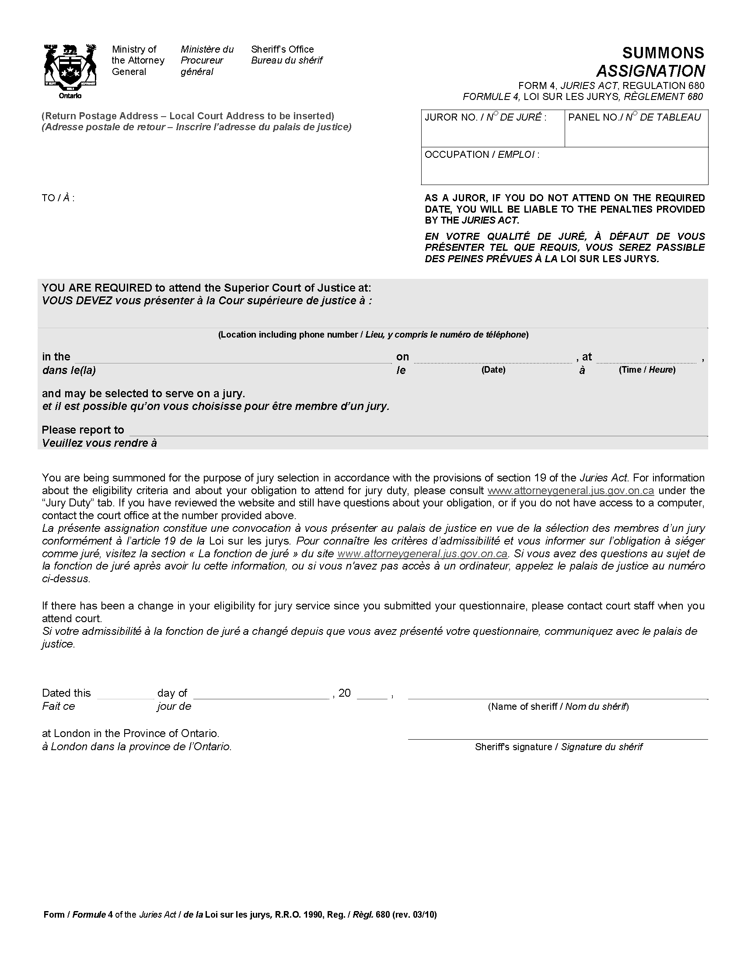
Règl. de l’Ont. 231/10, art. 2.
Voir : Règl. de l’Ont. 231/10, art. 2 et par. 3 (3).
Formule 5
AVIS AU SHÉRIF CONCERNANT LE NOMBRE DE JURÉS REQUIS
Loi sur les jurys
Au shérif du ............................ de ..................................
Avis vous est donné qu’il n’y a aucune affaire (civile ou criminelle, selon le cas) nécessitant la présence d’un jury à la prochaine session de la Cour de l’Ontario (Division générale) qui sera tenue le
................................ 20...... et que, par conséquent, la présence des jurés n’y est pas requise.
Fait à .............................. le ........................... 20....
...................................................................
Greffier local de la Cour de l’Ontario (Division générale) pour le comté ou le district de
...................................................................
Règl. de l’Ont. 311/09, art. 1.
Remarque : Le jour de l’entrée en vigueur du paragraphe 38 (2) de l’annexe 2 de la Loi de 2009 sur la saine gestion publique, la formule 5 est abrogée et remplacée par ce qui suit :
Formule 5 / form 5
AVIS AU SHÉRIF sur LE NOMBRE DE JURÉS REQUIS /
NOTICE TO SHERIFF REGARDING NUMBER OF JURORS REQUIRED
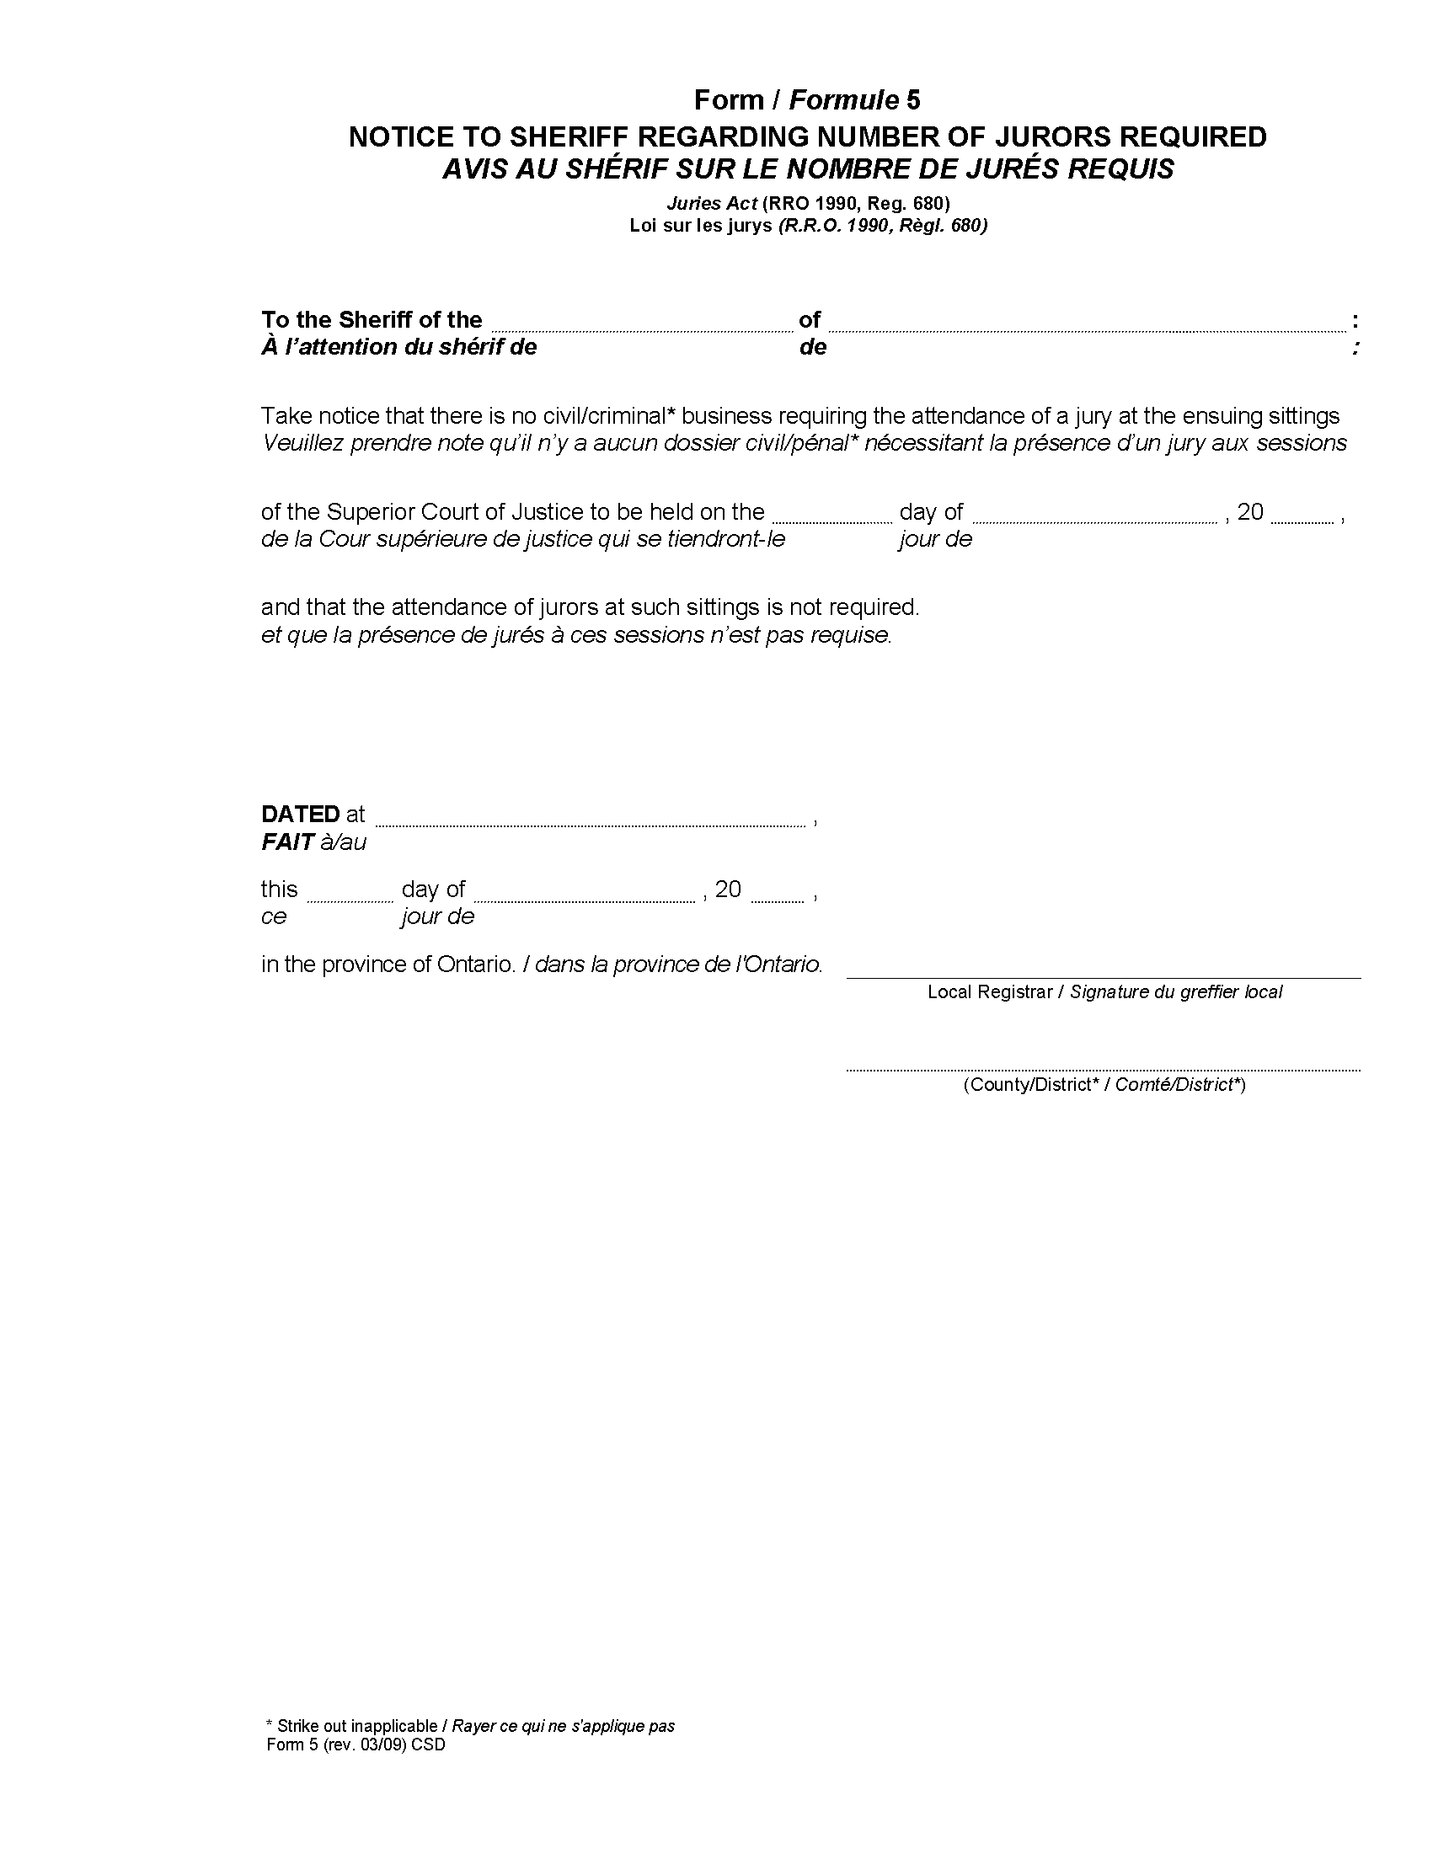
Règl. de l’Ont. 231/10, art. 2.
Voir : Règl. de l’Ont. 231/10, art. 2 et par. 3 (3).
Formule 6
AVIS AU SHÉRIF CONCERNANT LE NOMBRE DE JURÉS REQUIS
À L’OUVERTURE DE LA SESSION
Loi sur les jurys
Au shérif du ............................... de ...............................
Avis vous est donné qu’il n’y a aucune affaire (civile ou criminelle, selon le cas) nécessitant la présence d’un jury à la prochaine session de la Cour de
l’Ontario (Division générale) qui sera tenue le
................... 20...... et que, par conséquent, la présence des jurés n’y est pas requise à cette date.
Avis vous est en outre donné que la présence des jurés est requise à la session du tribunal qui sera
tenue le ......................... 20.......... à ........... h .............
Fait à ............................... le .......................... 20....
..............…................………..……
Greffier local de la Cour de l’Ontario (Division générale) pour le comté ou le district de
..............………............……………
Règl. de l’Ont. 311/09, art. 1.
Remarque : Le jour de l’entrée en vigueur du paragraphe 38 (2) de l’annexe 2 de la Loi de 2009 sur la saine gestion publique, la formule 6 est abrogée et remplacée par ce qui suit :
Formule 6 / form 6
AVIS AU SHÉRIF CONCERNANT LE NOMBRE DE JURÉS REQUIS À L’OUVERTURE DE LA SESSION /
NOTICE TO SHERIFF REGARDING NUMBER OF JURORS REQUIRED ON OPENING DAY
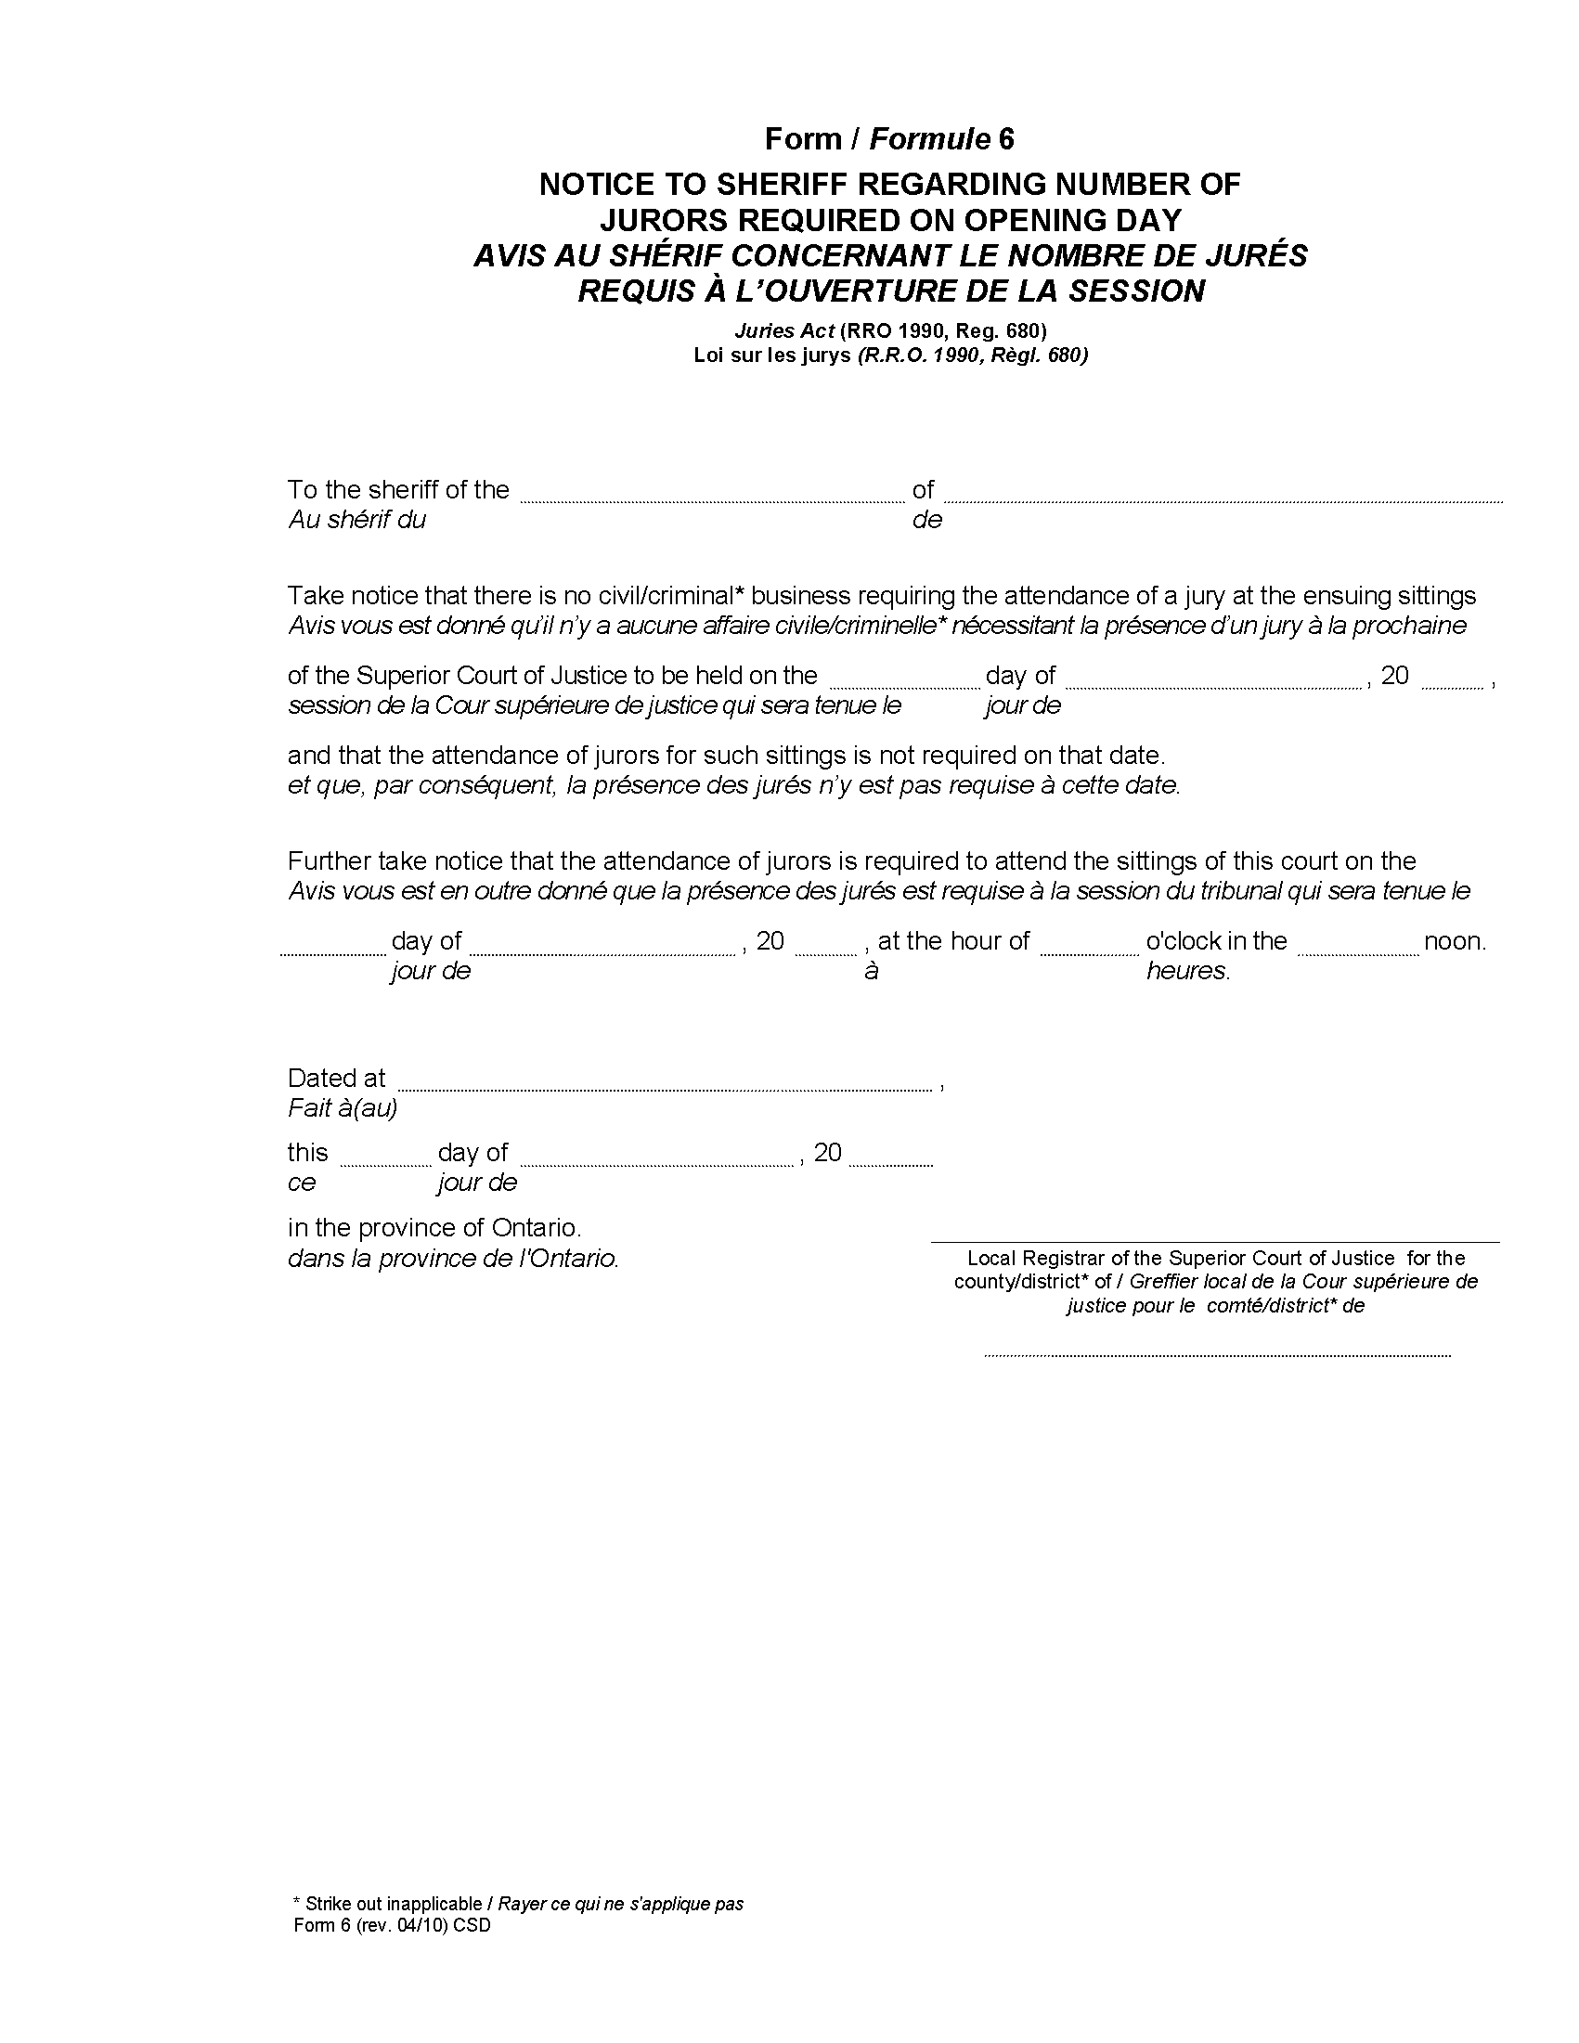
Règl. de l’Ont. 231/10, art. 2.
Voir : Règl. de l’Ont. 231/10, art. 2 et par. 3 (3).
Formule 7
AVIS AU JURÉ — ANNULATION D’assignation
Loi sur les jurys
Destinataire : ........................................
Avis vous est donné que la présence des jurés n’est pas requise à la session de la Cour de l’Ontario (Division générale) qui sera tenue le (date). Votre présence comme juré n’y est donc pas requise et l’assignation qui vous a été signifiée est annulée.
Avis vous est en outre donné que si vous vous présentez à cette session après avoir reçu le présent avis, vous n’aurez droit à aucune indemnité ni à aucuns frais de déplacement pour votre présence.
Le présent avis est donné conformément à la Loi sur les jurys.
Fait à ............................ le ............................. 20....
..........................................................
Shérif du comté (ou du district) de
..........................................................
Règl. de l’Ont. 311/09, art. 1.
Remarque : Le jour de l’entrée en vigueur du paragraphe 38 (2) de l’annexe 2 de la Loi de 2009 sur la saine gestion publique, la formule 7 est abrogée et remplacée par ce qui suit :
Formule 7 / form 7
AVIS AU JURÉ — ANNULATION D’assignatioN /
NOTICE TO JUROR REGARDING CANCELLATION OF SUMMONS
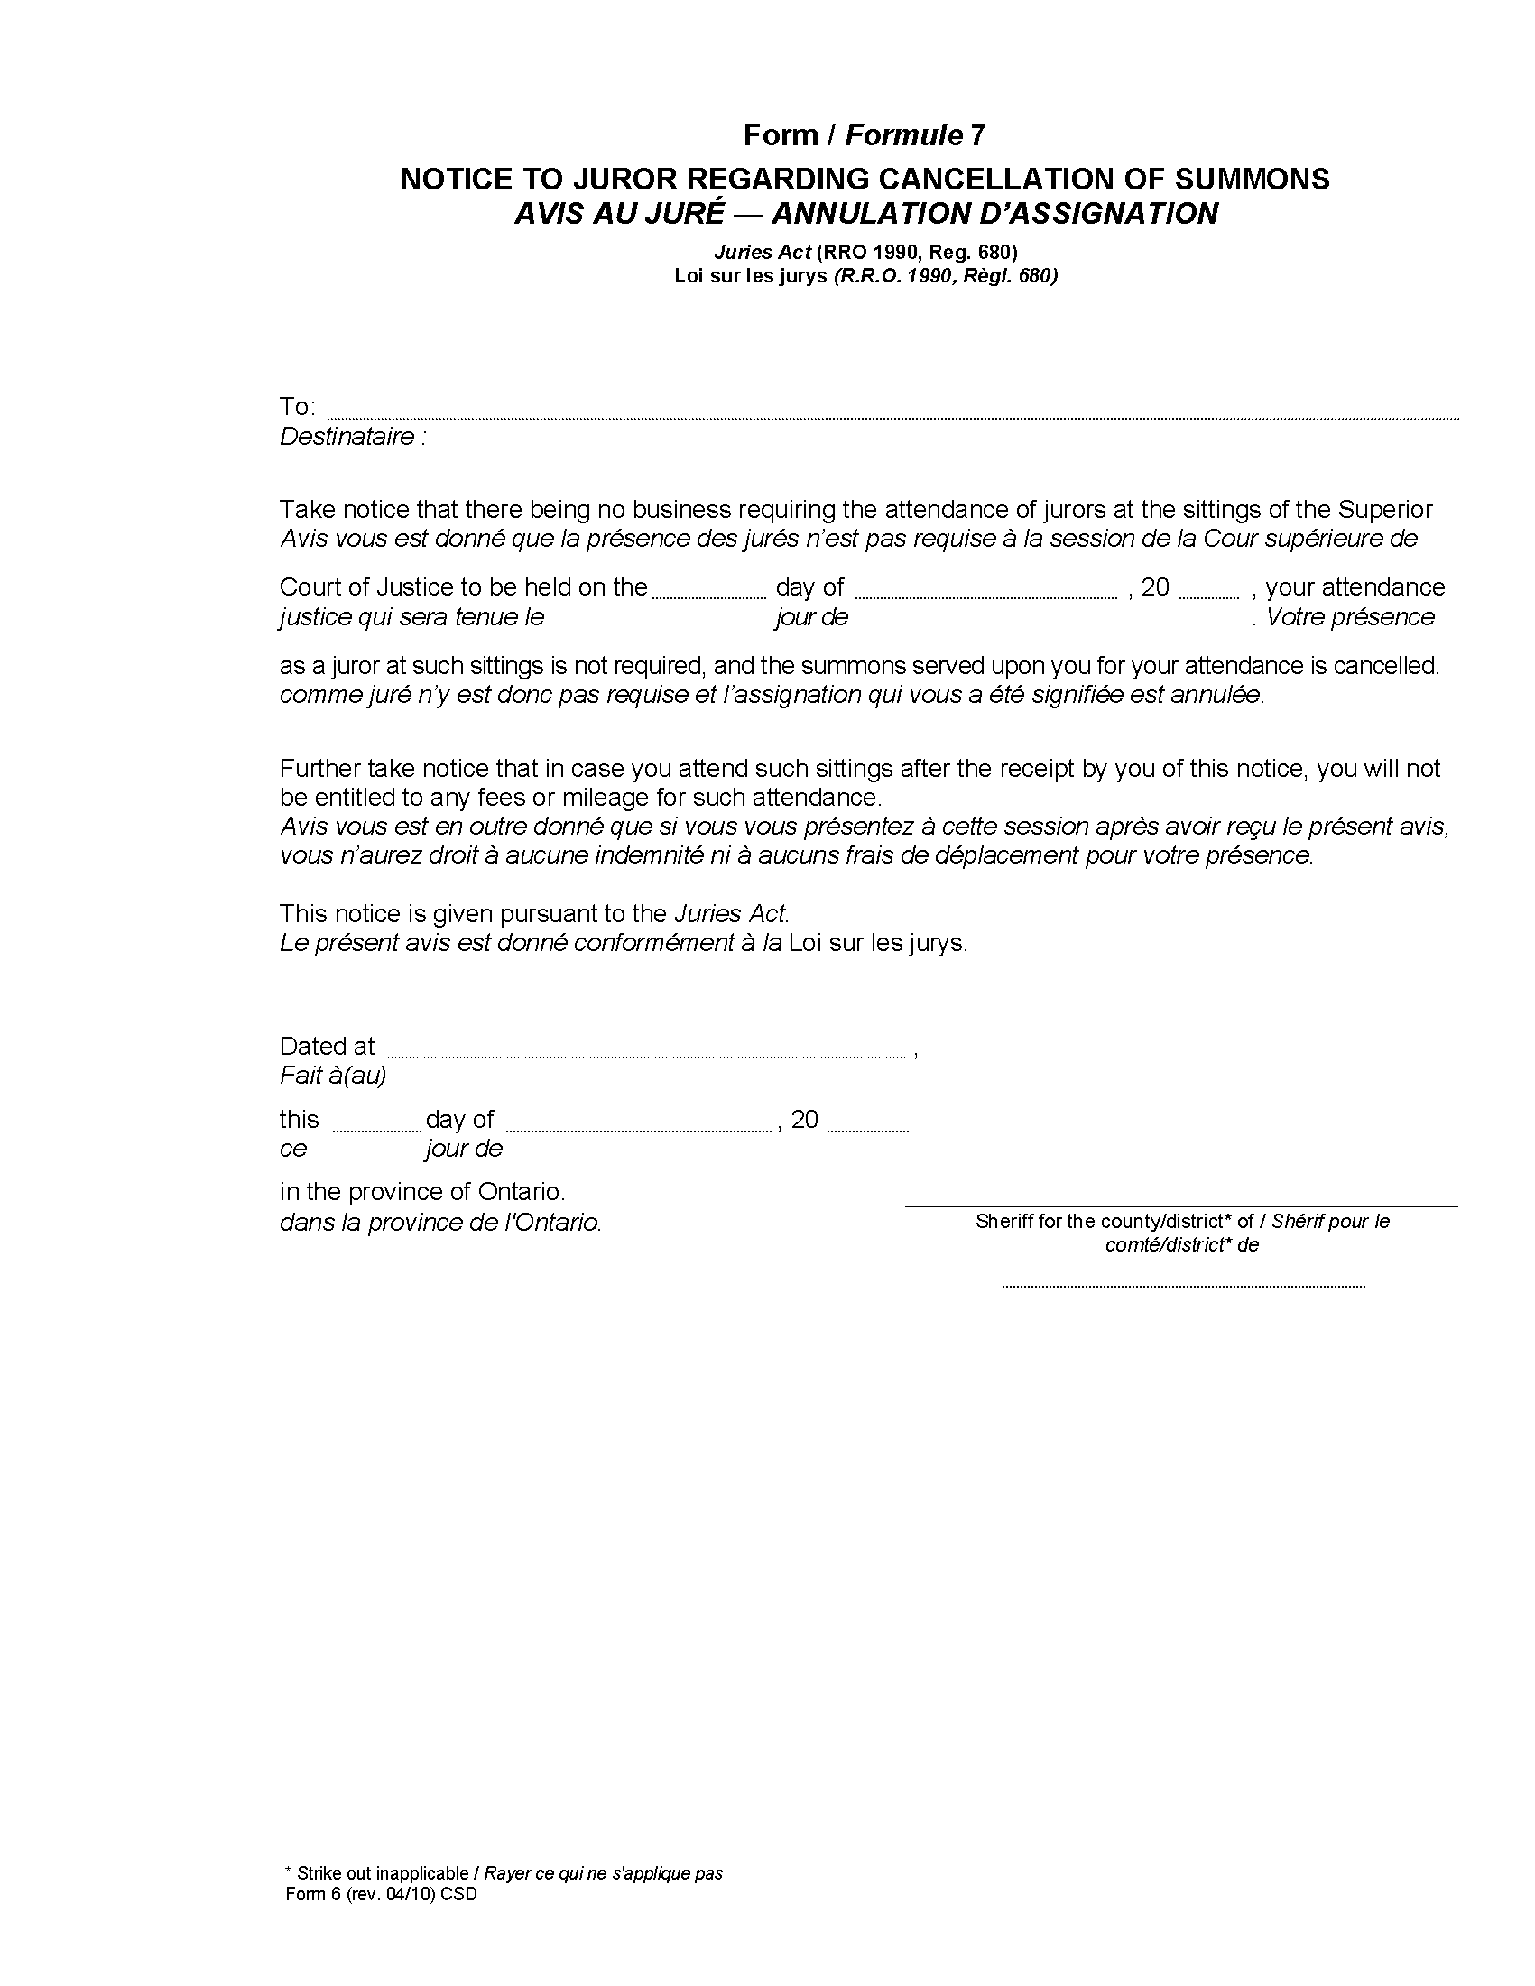
Règl. de l’Ont. 231/10, art. 2.
Voir : Règl. de l’Ont. 231/10, art. 2 et par. 3 (3).
Formule 8
AVIS AUX JURÉS — REPORT DE LA DATE
À LAQUELLE VOTRE PRÉSENCE EST REQUISE
Loi sur les jurys
Destinataire : ........................................
Avis vous est donné que la présence des jurés n’est pas requise à l’ouverture de la session de la Cour de l’Ontario (Division générale) qui aura lieu le
.....……............................. . Votre présence comme juré
(date)
n’est donc pas requise à cette date. Veuillez par conséquent ne pas tenir compte de l’assignation qui vous a été signifiée et qui vous enjoignait de vous présenter à cette date.
Avis vous est en outre donné que vous devez vous présenter à la session du tribunal le
.....……..................... (date) à ........…............. (heure).
Sachez également que si vous vous présentez à cette session n’importe quel jour avant la dernière date susmentionnée, vous n’aurez droit à aucune indemnité ni à aucuns frais de déplacement pour votre présence.
Fait à ............................. le ....................... 20.......
..........................................................
Shérif du comté (ou du district) de
..........................................................
Règl. de l’Ont. 311/09, art. 1.
Remarque : Le jour de l’entrée en vigueur du paragraphe 38 (2) de l’annexe 2 de la Loi de 2009 sur la saine gestion publique, la formule 8 est abrogée et remplacée par ce qui suit :
Formule 8 / form 8
AVIS AU JURÉ sur la modification de la date de convocation pour remplir les fonctions de juré /
NOTICE TO JUROR REGARDING AMENDMENT OF DATE TO REPORT FOR SERVICE
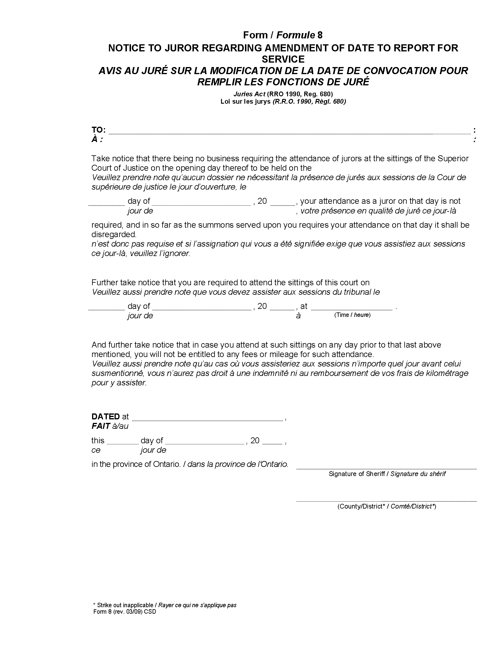
Règl. de l’Ont. 231/10, art. 2.
Voir : Règl. de l’Ont. 231/10, art. 2 et par. 3 (3).
Formule 9
TABLEAUX DU JURY POUR LA COUR de l’Ontario (division générale)
Loi sur les jurys
(Voir la remarque 1)
Numéro (du tableau)
Tableau des jurés rapporté aux termes d’une citation délivrée par le juge G.H., le juge I.J. (etc.) qui président la Cour de l’Ontario (Division générale),
vérification ayant été faite le ............................... 20 ....,
et les jurés choisis le.......................... 20 ......., par Monsieur A. B., shérif, en présence de Monsieur K. L., juge de paix pour le comté, conformément aux directives de la Loi sur les jurys.
Nº sur le tableau | Nom | Adresse |  | Profession |  | Nº sur la liste | Remarques
En foi de quoi, nous avons signé à la dernière date indiquée.
 |  |  |  |  | A. B., shérif
 |  |  |  |  | K. L., juge de paix
(Voir la remarque 2)
REMARQUES : |  |  | (1) Le sous-titre doit figurer au haut de chaque page utilisée pour le présent tableau.
 |  |  | (2) Le tableau qui suit peut être commencé sur la même page que celle sur laquelle le tableau précédent se termine.

Règl. de l’Ont. 311/09, art. 1.
Remarque : Le jour de l’entrée en vigueur du paragraphe 38 (2) de l’annexe 2 de la Loi de 2009 sur la saine gestion publique, la formule 9 est abrogée et remplacée par ce qui suit :
Formule 9 / form 9
TABLEAUX DU JURY POUR LA COUR supérieure de justice /
JURY PANELS FOR THE superior court of justice
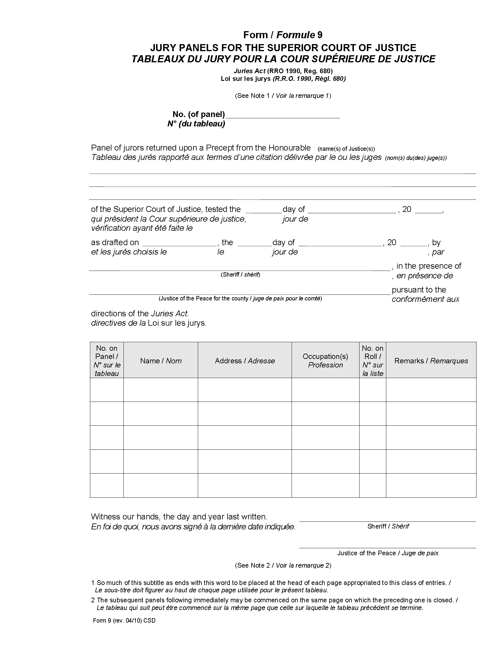
Règl. de l’Ont. 231/10, art. 2.
Voir : Règl. de l’Ont. 231/10, art. 2 et par. 3 (3).

Retour au début

